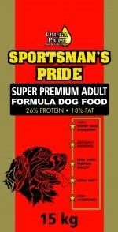

15 kg Sportsman's Pride Super Premium Adult (rød)
Et foder til alle voksne hunde som er lettere aktive. Super kvalitet med kylling som hovedingrediens og fremstillet helt uden korn som hvede, byg og havre. Omega 3 gir' hunden en sund hud og blank pels.
Beskrivelse

Super Premium
26% protein - 18% fedt

Sportsman's Pride Super Premium Adult er udviklet til aktive hunde med øget energibehov.
Sammensætningen af protein og fedt sørger for udholdenhed og medvirker til at din hund kan opretholde en god fysisk form.

Sportsman's Pride Super Premium Adult
- er et hundefoder uden hvede
- indeholder en sammensætning af Omegafedtsyrer
- indeholder selen for beskyttelse af kroppens celler
- er let fordøjelig
- har ingen kunstige og genmodificerede tilsætningsstoffer
- er naturligt konserveret
- er meget velsmagende - 100% smagsaccept og -garanti

